Aluno: Gabriel Holz
Data: 08/09/2025
Turma: TDESS/N1 2025
Treinando Modelagem

1. No modelo entidade-relacionamento, uma chave primária:
a) Pode ter valores repetidos.
b) É usada para identificar unicamente cada registro na tabela.
c) É usada apenas para criar relações N:N.
d) É obrigatória apenas em tabelas associativas.

2. Uma tabela associativa é usada principalmente para:
a) Otimizar consultas SQL.
b) Reduzir tamanho de tabelas.
c) Representar relações muitos-para-muitos.
d) Evitar o uso de chaves estrangeiras.

3. Marque true ou false:
[ F ] Em um relacionamento 1:N, a chave estrangeira fica na entidade do lado "um".
[F ] O atributo CPF pode ser uma chave candidata.
[V ] A chave primária de uma tabela sempre precisa ser numérica.

4. Explique, com suas palavras, o que é uma chave estrangeira e qual é sua função em um banco de dados relacional.
R: uma chave estrangeira em uma tabela e a que faz referencia à chave primaria de outra tabela
Ela serve para garantir que os dados sempre estejam ligados corretamente entre tabelas

5. Por que não é possível criar diretamente um relacionamento muitos-para-muitos no modelo relacional?
R: Não é possível criar diretamente por conta que no modelo relacional na a uma linha de uma tabela apontar para várias linhas de outras diretamente

6. Em que situação uma tabela associativa pode conter atributos próprios? Dê um exemplo.
R: quando o relacionamento em si tem características que precisam ser registradas
Ex: Relacionamento Funcionário Projeto.
funcionário_projeto pode ter atributos
como data-de-entrada e carga-horaria

7. Uma empresa deseja registrar dados de projetos e funcionários.
- Um funcionário pode participar de vários projetos.
- Um projeto pode ter vários funcionários.
Perguntas:
a) Qual tipo de relacionamento existe entre funcionário e projeto?
R:Muitos para muitos
b) Qual solução deve ser adotada no modelo relacional?
R: Uma solução e criar uma tabela de associativa com chaves estrangeiras de funcionário e projeto

8. Em uma tabela de Vendas (id_venda, data, id_cliente, id_produto, quantidade), qual(is) atributo(s):
- Deve(m) ser chave primária?
R: id_venda id_produto
- Deve(m) ser chave estrangeira?
R: Id_cliente e Id_produto

9. Num modelo de banco de dados, quando temos uma relação 1:N, a chave estrangeira deve ser inserida
R: na tabela do lado N.

10. Modele um sistema de streaming de música que armazena informações sobre músicas, artistas, álbuns e playlists.
- Uma música pode estar em vários álbuns e playlists.
- Um artista pode ter várias músicas, mas uma música pode ter vários artistas.
- Inclua atributos como duração, gênero, ano de lançamento.
- Defina as chaves primárias e estrangeiras necessárias.
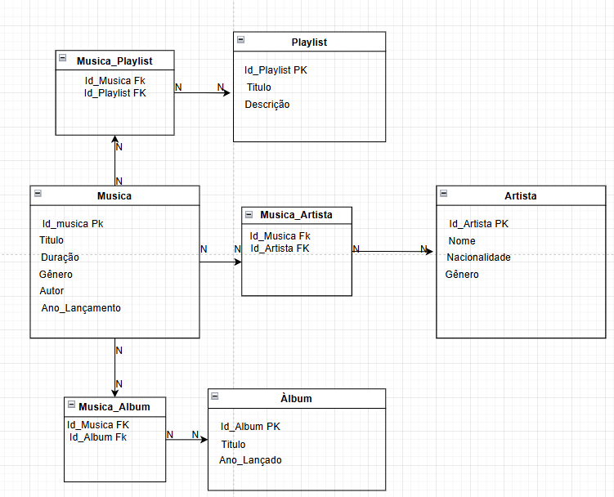

11. Modele um sistema de transporte por aplicativo com motoristas, passageiros, corridas e pagamentos.
- Um passageiro pode realizar várias corridas.
- Uma corrida envolve um motorista e um passageiro, mas o pagamento deve ser registrado separadamente.
- Inclua atributos como método de pagamento, valor e status da corrida.
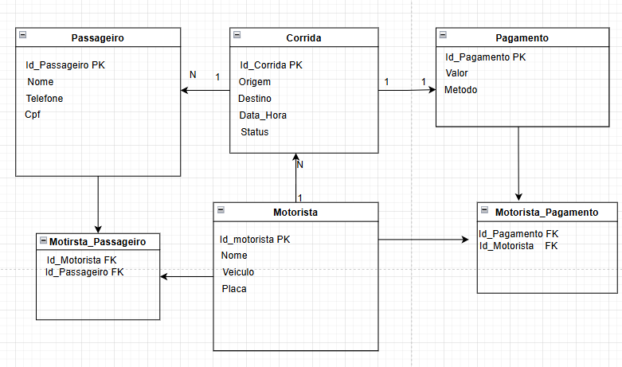

12. Modele um sistema de hotel que registra hóspedes, quartos, reservas e serviços extras.
- Uma reserva está associada a um quarto e pode ter serviços extras vinculados.
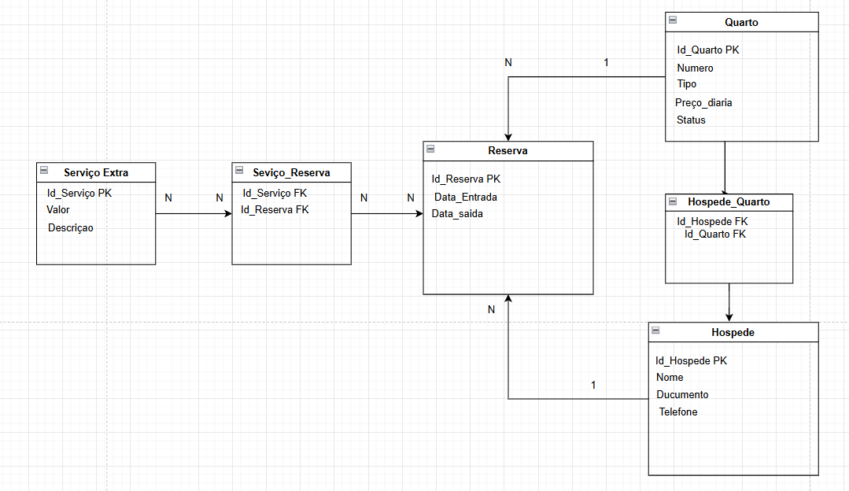

13. Modele um sistema de plataforma de cursos online com instrutores, cursos, aulas e alunos.

14. Modele um sistema de imobiliária que armazena imóveis, proprietários, clientes e contratos de locação.
- Um imóvel pode ter sido alugado por vários clientes ao longo do tempo.
- Um cliente pode alugar mais de um imóvel.
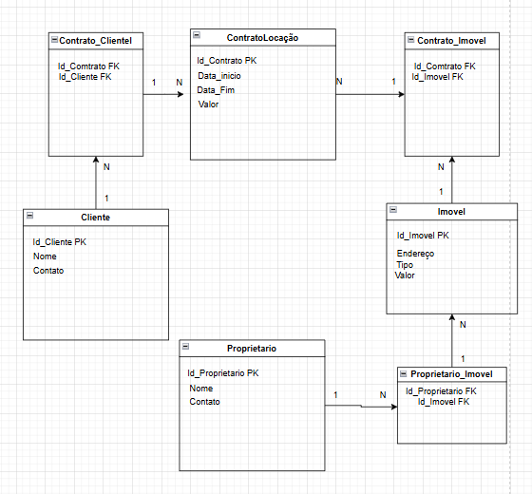

15. Modele um sistema de supermercado que gerencia produtos, fornecedores e compras.
- Uma compra pode ter vários produtos, e cada produto pode ser comprado várias vezes.
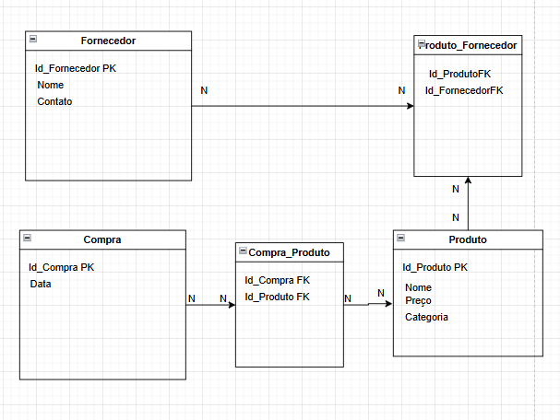

16. Modele um sistema de plataforma de esportes eletrônicos (e-sports) que registra times, jogadores, campeonatos e partidas.
- Um campeonato tem várias partidas, e cada partida envolve somente dois times.
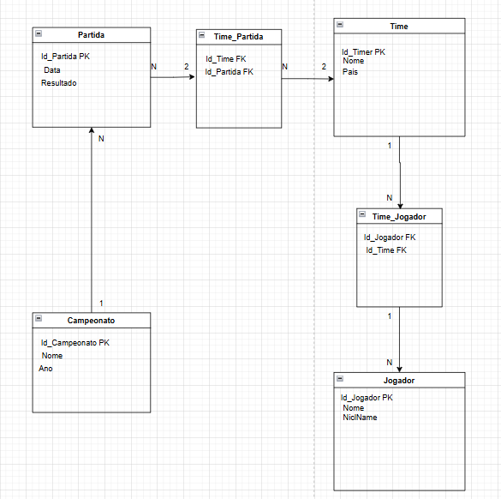

17. Modele um sistema para organização de eventos com informações sobre eventos, participantes, patrocinadores e atividades.
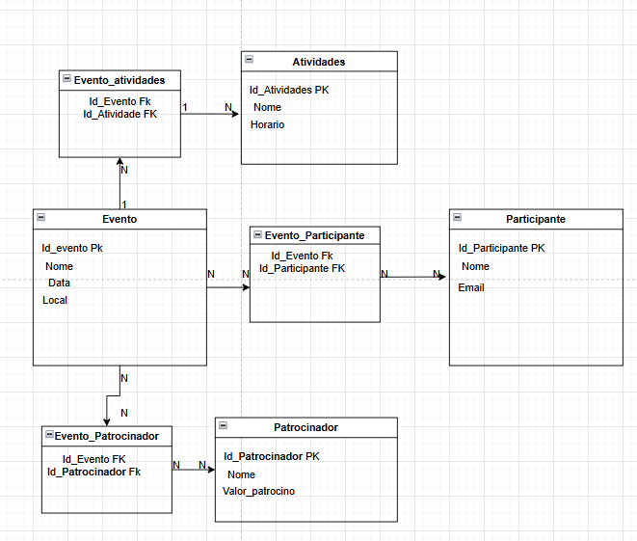
18. Modele um sistema de fábrica que armazena dados sobre máquinas, funcionários, ordens de produção e peças.
- Uma ordem de produção pode envolver várias peças.
- Uma máquina pode ser utilizada em várias ordens.
- Funcionários são responsáveis por supervisionar ordens específicas.
